武 汉 工 商 学 院
实验报告
学院 计算机与自动化学院 专业 计算机科学与技术 成绩
课程名称 | 网页设计与制作实训
实验名称 | 实验3
姓名 |  | 学号
班级 |  | 小组成员 | 无
实验日期 | 2026.11.3 | 指导教师 | 王晨
1.实验目的
知识目标: 掌握CSS选择器的基本概念和使用方法。
能力目标: 能够使用CSS选择器对HTML元素进行样式设置。
素质目标: 培养逻辑思维和创新能力。
2.实验设备仪器
机房电脑Windows系统 VScode
3.实验方法、步骤、现象、数据
【实验方法】
采用 VS Code 编辑器编写 HTML 与 CSS 代码，使用浏览器打开网页查看运行效果；通过修改标签、CSS 选择器、样式属性完成页面布局与美化；每编写完一道题目代码，保存文件后在浏览器刷新验证页面显示效果，对比效果图修正样式参数，最终完成全部题目，截取页面效果截图，整理代码。
【实验步骤】
1. 打开 Windows 系统下的 VS Code 软件，新建 HTML 文档，设置网页基础骨架（`<!DOCTYPE html>`、html、head、body 标签，设置字符编码`meta charset="UTF‑8"`）。
2. 第 1 题：搜索面板页面制作
① 在 body 中搭建搜索区域结构：输入框 input、搜索按钮 button；再搭建标题、无序列表（历史搜索记录）、有序列表（热门搜索）。
② 编写 CSS 样式：外层容器设置背景颜色`#ccc`，宽度 268px，高度 350px；设置搜索框宽 200px、高 28px；搜索按钮宽 60px、高 30px。
③ 保存代码，浏览器打开 html 文件，观察页面尺寸、背景、列表内容是否和效果图一致，调整样式参数，效果无误后截图，复制完整代码。
3. 第 2 题：鼠标悬浮效果按钮
① 在 HTML 中创建 button 按钮标签。
② CSS 设置按钮基础样式：宽度 125px，高度 45px，字体大小 26px；使用`:hover`伪类实现鼠标悬浮：背景色`gold`，边框颜色`orange`，`cursor:pointer`。
③ 保存运行，鼠标移动到按钮上方观察样式变化，确认悬浮效果正常，截图并复制代码。
4. 第 3 题：table 课程表
① 使用`<table>`、`<tr>`、`<td>`搭建课程表表格结构，填写课程文本内容。
② CSS 设置表格：单元格内容水平、垂直居中；设置表格背景颜色；设置表格边框。
③ 浏览器预览，检查课程位置、文字对齐，调整样式，截图并复制代码。
5. 第 4 题：红色实线 div 矩形
① 新建 div 盒子标签。
② CSS 设置 div：宽 200px，高 200px，`border:10px solid red;`。
③ 预览页面，确认矩形大小、边框样式，截图，复制代码。
6. 第 5 题：舌尖上的中国系列页面（5 个子页面）
1）首页
- 使用`<h1>`做居中主标题；插入图片设置宽度 600px；创建 4 个超链接，设置文字居中，链接之间用空格隔开。
- 运行网页核对标题、图片、链接排版，截图保存，复制代码。
2）剧情简介页
- 编写段落`<p>`标签存放简介文本，CSS 设置`text-indent`实现段落首行缩进；添加回到首页的超链接。
- 预览查看缩进效果，截图复制代码。
3）分集剧情页
- h1 作为页面主标题，每一集使用 h2 做副标题；每个剧集内容放在 p 标签，设置`text‑indent`首行缩进；添加回到首页超链接。
- 检查标题层级、段落缩进，截图复制代码。
4）美食图库页
- “回到首页” 超链接设置右对齐；插入 4 张图片，每张图片设置宽 300px，高 200px；排版实现两张图片一行，整体居中。
- 核对链接位置、图片尺寸与排版，截图复制代码。
5）美味视频页
- h1 标题；插入 video 视频标签，设置视频高度 400px，整体页面居中；添加回到首页超链接。
- 预览页面，确认视频大小、居中效果，截图复制代码。
7. 将每一题完整代码复制到实验报告对应位置，附上每题网页效果截图。
8. 梳理本次实验知识点，撰写实验总结、归纳、分析、体会。
【实验内容】
1.根据以下效果图，完成代码编写。背景颜色为#ccc,宽度268px,高度350px,搜索框宽度200px,高度28px,搜索按钮宽度60px,高度30px.请提交完成的代码与效果截图，代码复制粘贴不要截图。（20分）
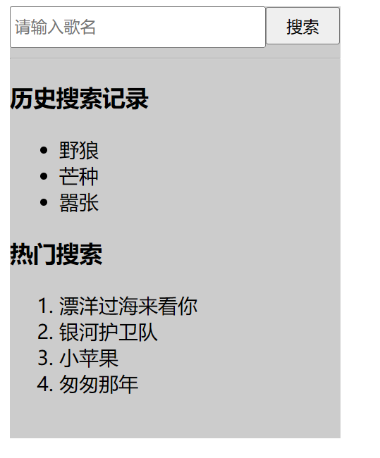
第一题代码：

2. 创建一个按钮元素(宽度125px,高度45px,字体26px)，当鼠标移动到元素上方时按钮背景颜色为gold、边框颜色为orange，光标变为手指样式(cursor:pointer)。【请提交代码与效果截图，代码请复制粘贴不要截图。】（15分）

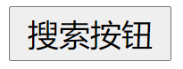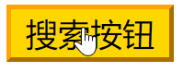

第二题代码：

3. 利用table标签实现以下表格效果，要求：表格中文本需水平、垂直居中显示，同时为表格设置背景颜色，颜色可自行设计。【请提交代码与效果截图，代码请复制粘贴不要截图。】（15分）
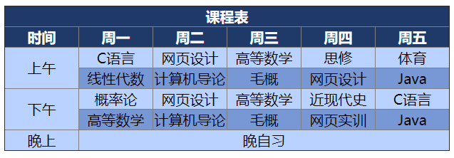

4. 请使用div标签实现以下内容，矩形的宽为200px、高为200px，边框样式为：10像素红色实线。【请提交完成的代码与效果截图，代码复制粘贴不要截图。 】(20分)

第四题代码：

5. 参照如下样图，作出相同的页面效果，注意图片、文案、格式保持一致。【请提交代码与效果截图，代码请复制粘贴不要截图。】（20分）
1）首页（主标题使用h1标签，注意居中；图片设置宽度600px；超链接用空格隔开，设置居中）
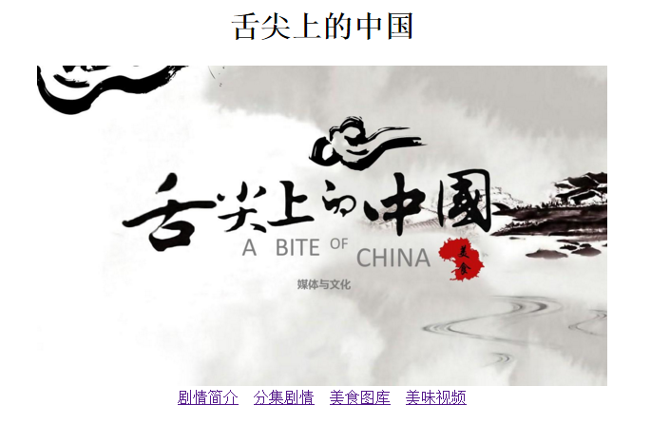
代码：
2）剧情简介（注意首行缩进 text-indent）
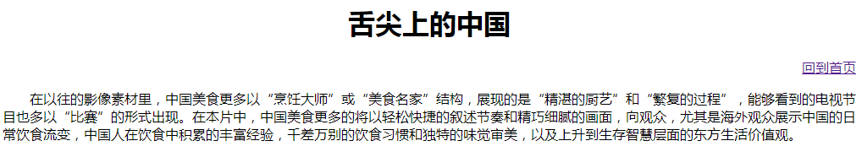
代码：
3） 分集剧情(主标题“舌尖上的中国”为h1标签，副标题第几集是h2标签，注意各个段落首行缩进)
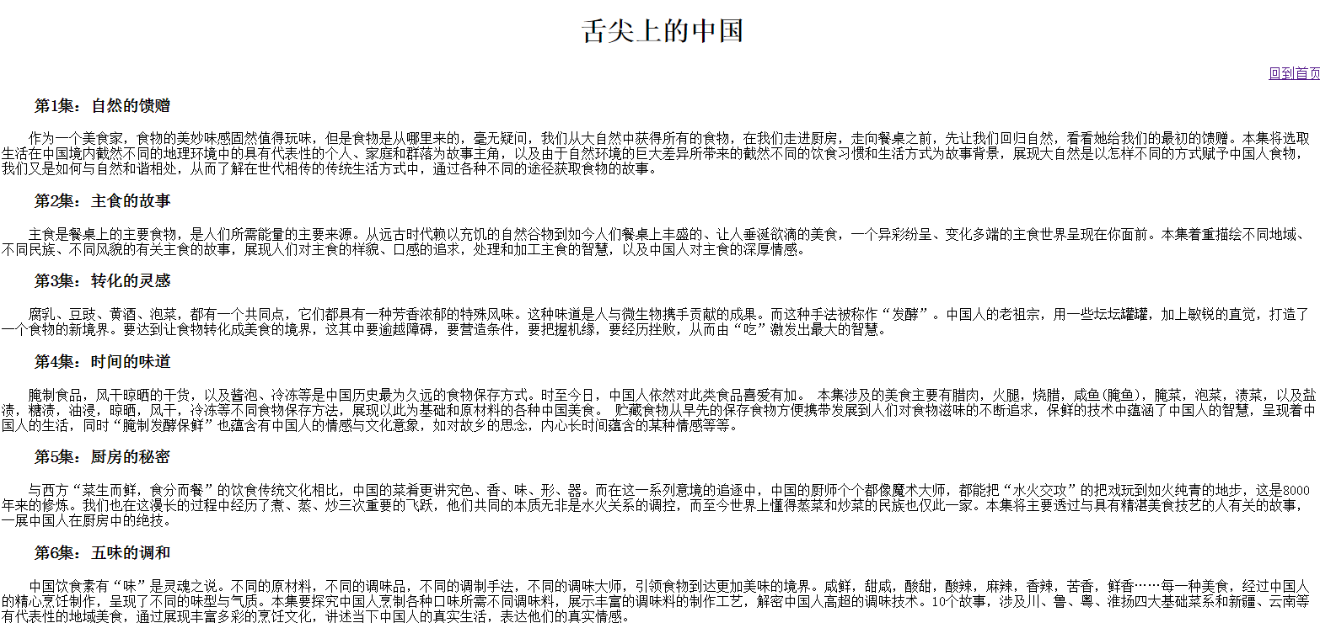

代码：

4）美食图库(“回到首页”超链接居右，下方是四个图片。注意两个一行居中显示，图片宽高均设置为width: 300px;height: 200px;)
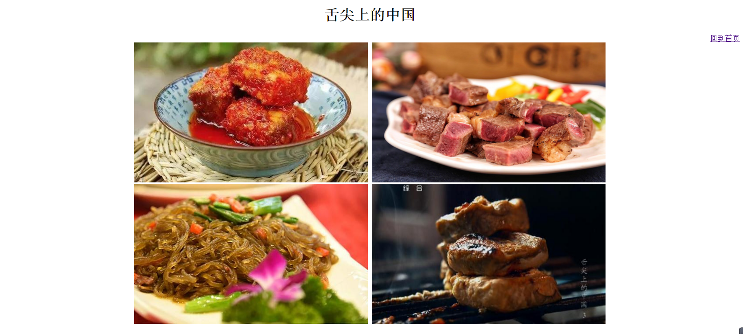
代码：
5）美味视频（注意视频居中，视频高度400px）

代码：

4.实验总结、归纳、分析、体会（10分）

